Effet Compton
Table des matières
Introduction 1
Variation de la longueur d'onde du photon incident 1
Variation de l'énergie du photon diffusé 2
Distribution angulaire de la diffusion Compton 2
Détection des photons diffusés 3
Relation entre l'angle θ de diffusion du photon et l'angle ø d'éjection de l'électron 4
Diffusion Compton inverse 4

Introduction
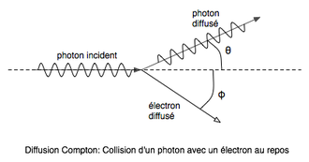
En physique, la diffusion Compton (aussi appelée effet Compton) est une diffusion élastique (reposant sur la conservation de l'énergie cinétique globale du système étudié) lorsqu'on considère un électron libre, mais inélastique pour un électron lié. Ce phénomène s'observe lorsqu'un photon incident entre en collision avec un électron libre (ou plus précisément avec un électron faiblement lié) d'un atome. Au cours de ce processus, l'électron est éjecté de l'atome, qui est donc ionisé, tandis qu'un photon est diffusé. Arthur Compton a, en 1923, observé l'allongement de la longueur d'onde du photon dans cette diffusion, effet auquel on a attribué son nom.
L'expérience de Compton devint l'ultime observation qui convainquit la plupart des physiciens que la lumière peut se comporter comme un faisceau de particules dont l'énergie est proportionnelle à la fréquence (ou inversement à la longueur d'onde). Cet effet est important en physique car il montre que la lumière ne peut pas être uniquement décrite comme une onde.

Variation de la longueur d'onde du photon incident
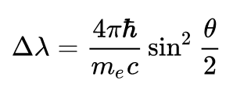
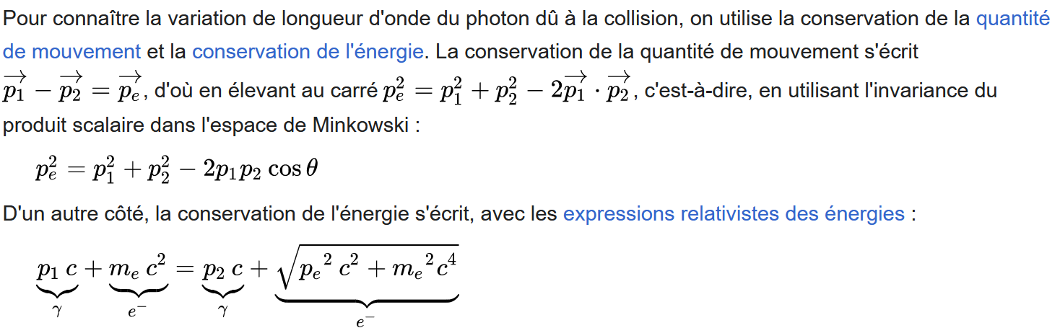
D’où :

Variation de l'énergie du photon diffusé
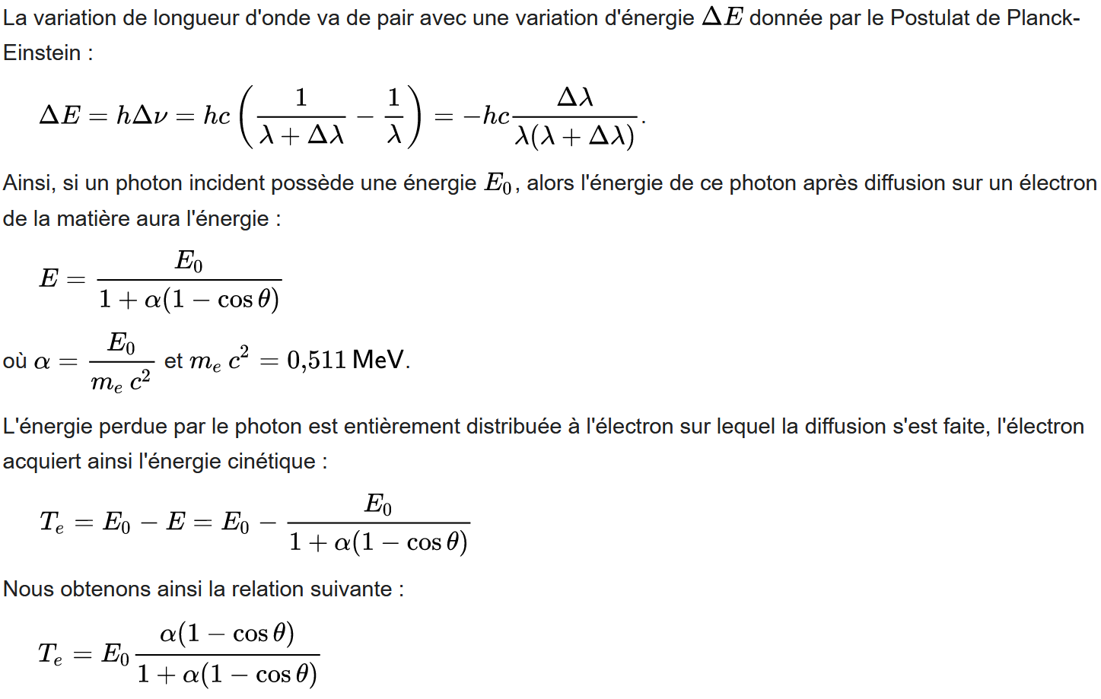

Distribution angulaire de la diffusion Compton
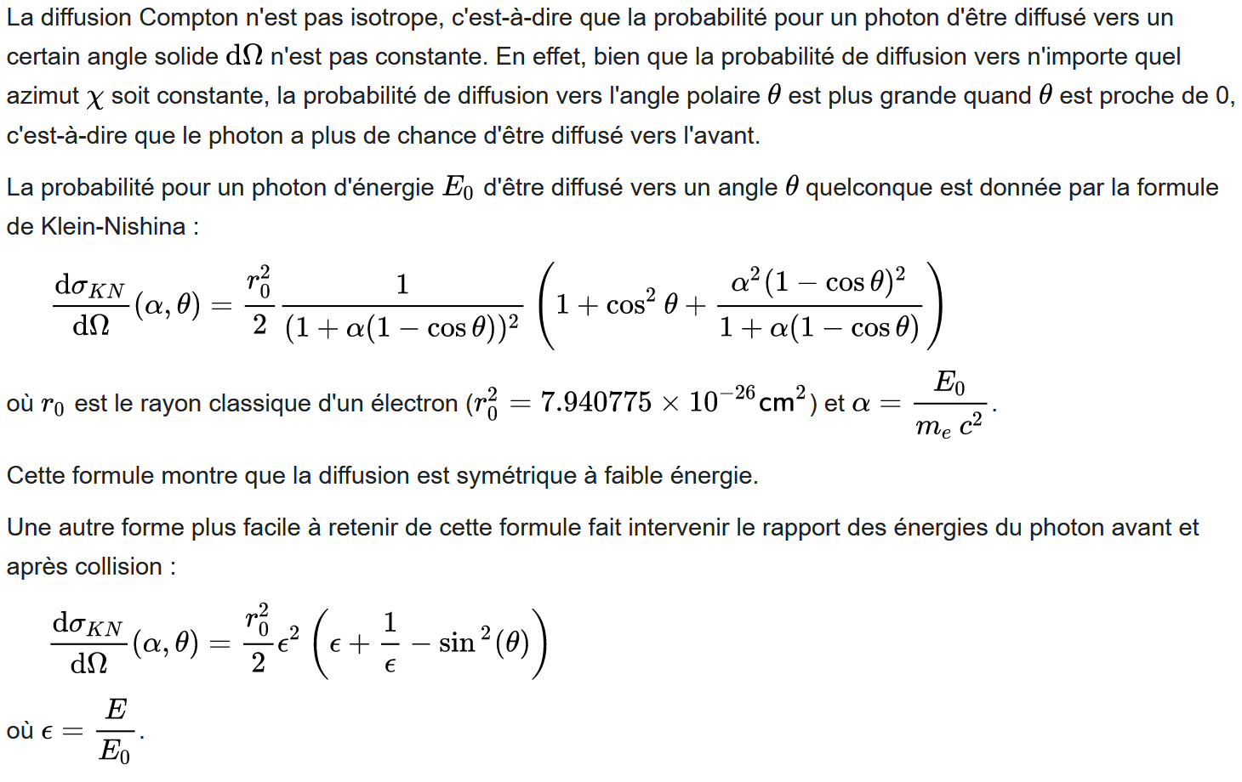
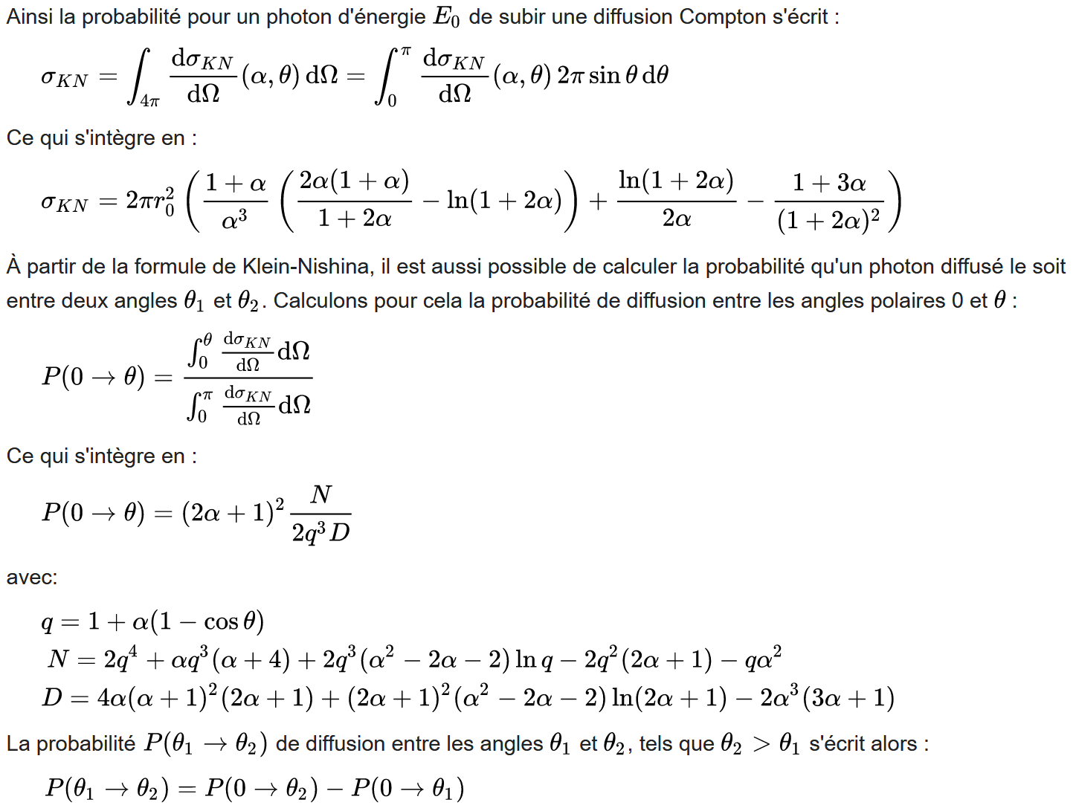

Détection des photons diffusés
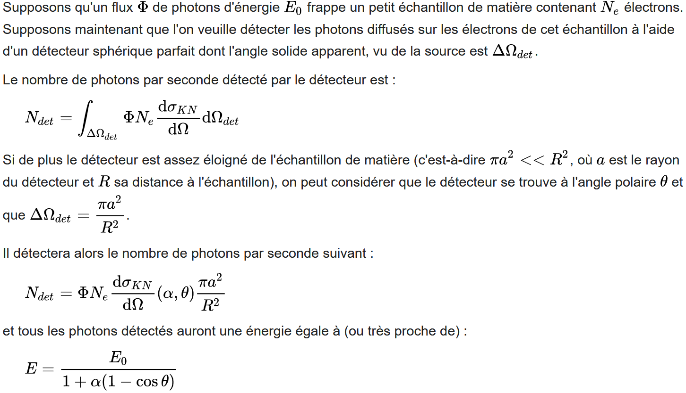

Relation entre l'angle θ de diffusion du photon et l'angle ø d'éjection de l'électron
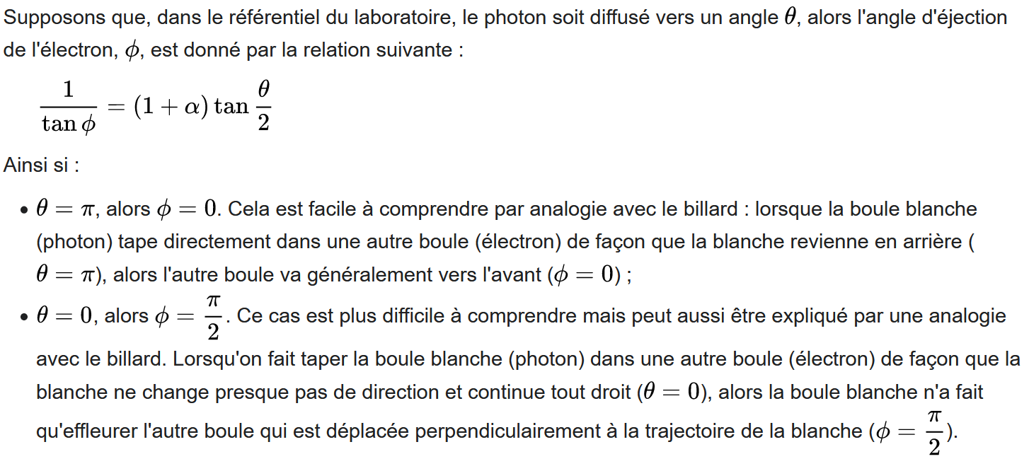

Diffusion Compton inverse
La diffusion Compton inverse est la diffusion d'électrons sur des photons, leur transférant ainsi une grande partie de leur énergie. C'est un effet très important en astrophysique, et permet d'expliquer l'effet Sunyaev-Zel'dovich, en cosmologie.
Au niveau théorique la description de l'effet Compton inverse est semblable à celle explicitée plus haut. Il s'agit tout simplement d'un changement de repère. En se plaçant dans le référentiel propre de l'électron après la diffusion on s'aperçoit alors que la fréquence du photon est augmentée, aux dépens de l'énergie de l'électron incident. Ainsi la différence entre l'effet direct et l'effet inverse gît plutôt dans les conditions initiales : le premier se manifeste lors de la diffusion de photons sur des électrons pratiquement au repos (dans la matière), le second dans le freinage d'électrons rapides par des photons de plus ou moins basse énergie, présents dans le milieu interstellaire.

